国家兽药产品追溯系统

兽药经营企业完善许可证等信息操作介绍

1. 用户名密码登陆国家兽药产品追溯系统（http://vdts.ivdc.org.cn:86/eplatform-sy-org-web/toLogin），进入“修改企业信息”；
2. 选择“经营许可证”页签后，上传经营许可证图片（图片格式支持 png、jpg、jpeg、bmp格式，单张图片大小不超过 10MB）；上传成功后可点击“查看”按钮查看上传图片是否正确；

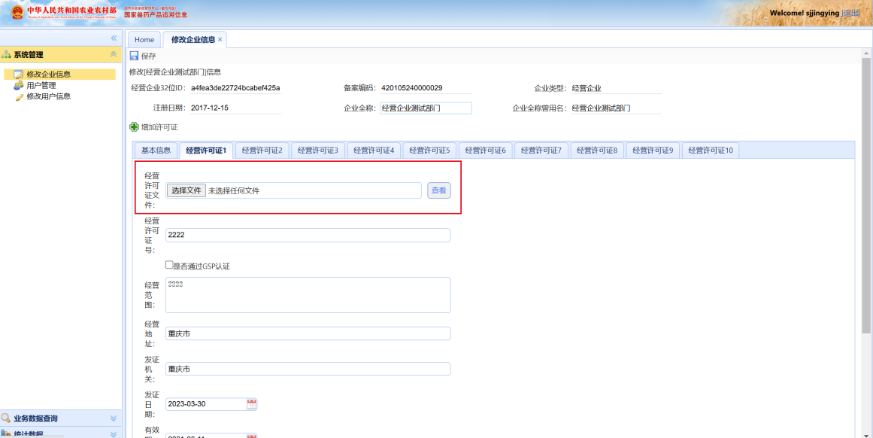

1. 根据上传图片可自动识别“经营范围是否包含四类药品”及“四类药品”名称，若识别不准确可手动进行下拉重新确认（可多选）；

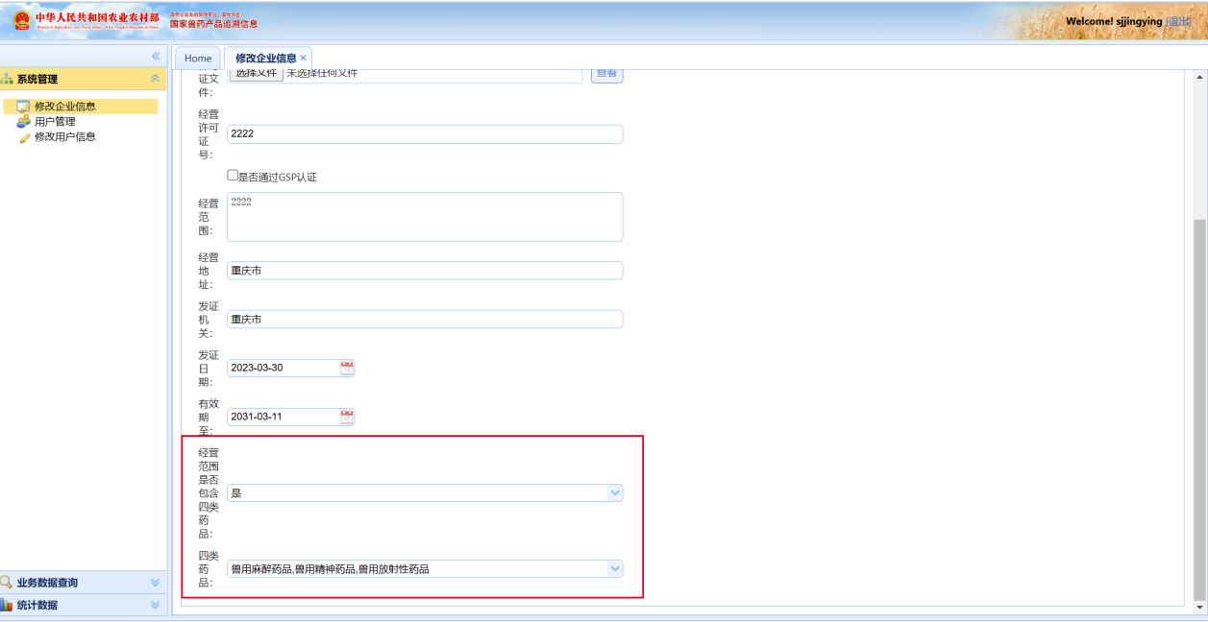

1. 核对信息是否有误，无误后点击“保存”等待当地区县管理员审核后正式修改完成。